Функции менеджмента
Анри Файоль (1841-1925) – французский экономист, представитель направления научного менеджмента, предприниматель, организатор. Являясь теоретиком менеджмента и организатором производства, он самостоятельно стал специалистом по высшему административному управлению и основателем так называемого административного подхода в менеджменте персонала (называемого также школой администрирования или теорией администрации).

Пять обязательных общих функций Файоля
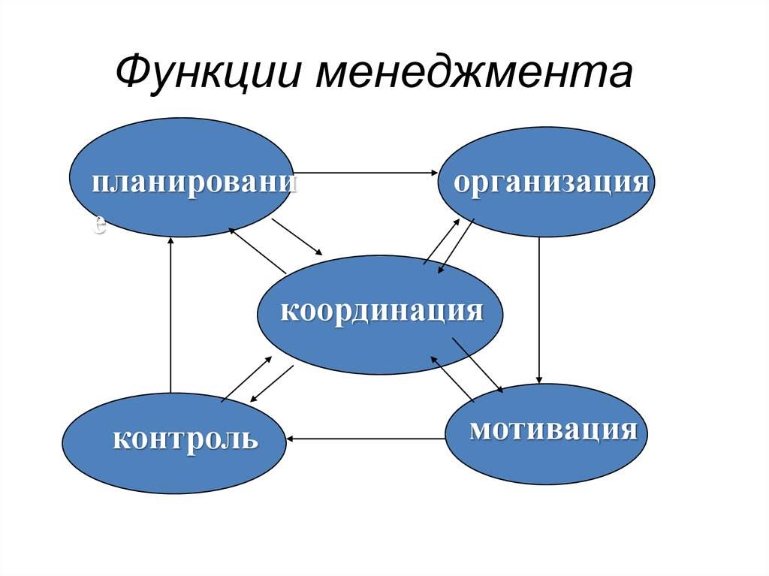
Заслуга Файоля заключается в том, что он разделил все функции управления на общие, относящиеся к любой сфере деятельности, и специфические, относящиеся непосредственно к управлению конкретным предприятием (организацией).
Файоль рассматривал управление как особый вид деятельности, чего никто до него не делал. Он считал, что собственно управленческая деятельность должна стать особым объектом исследования. Файоль определил, что деятельность по управлению включает в себя пять обязательных общих функций: предвидение (планирование), организацию, распорядительство (мотивацию), координирование и контроль.
Файоль понимал, что управленческая деятельность может отличаться в зависимости от размера предприятия (организации), уровня в управленческой иерархии и т.п.
Однако несмотря на это, она обязательно должна включать в себя все пять перечисленных выше функций. Для каждой функции Файоль сформулировал правила и технику их осуществления.

1. Предвидение (планирование) — разработка программы действий предприятия по техническим, финансовым, коммерческим и другим операциям на перспективу (например, пять, десять лет) и на текущий период (год, месяц, неделю, сутки).
Предвидению Файоль уделял особое значение. По его мнению, предвидение составляет наиболее существенную часть управления. «Предвидеть — ... означает исчислять будущее и подготавливать его; предвидеть — это уже почти действовать».
Основное место в предвидении отводится разработке программы действий, под которой он понимал «конечную цель, руководящую линию поведения, этапы предстоящего пути и средства, которые будут пущены в ход». Картина будущего не всегда может быть четко представлена, зато ближайшие события могут быть проработаны достаточно детально.
Для разработки программы действий необходимо знание:
♦ ресурсов предприятия (денежный капитал, недвижимость, оборудование, материалы и сырье, трудовые ресурсы, величина производственной мощности, конъюнктура рынка и т.д.);
♦ ведущих направлений развития предприятия;
♦ возможных изменений внешних условий, сроки наступления которых нельзя определить заранее.
Составление необходимой программы, по мнению Файоля, требует от руководящего персонала:
♦ искусства управлять людьми;
♦ известного нравственного мужества;
♦ большой активности;
♦ достаточной устойчивости;
♦ известной компетенции в производственной области;
♦ наличия достаточного опыта в делах.
2. Организация. Под организацией работы предприятия Файоль понимал обеспечение его всем необходимым для работы. Он различал материальную и социальную организацию. Материальная организация включает в себя обеспечение предприятия необходимыми материалами, капиталом, оборудованием. Социальная организация включает обеспечение предприятия людьми. Социальный организм должен быть способен выполнять все операции, необходимые для осуществления производственного процесса на предприятии.
Управление людьми (социальный организм) включает следующие обязанности:
♦ установление программы действий, определение задач, целей и потребностей предприятия и установление соответствия между ними и материальным и социальным организмами;
♦ наблюдение за выполнением программы;
♦ осуществление руководства предприятием компетентным и энергичным руководителем;
♦ правильный подбор административного аппарата;
♦ точное определение функций;
♦ согласование усилий для выполнения намеченной работы;
♦ ясное, отчетливое и точное формулирование решений;
♦ поощрение ответственности и инициативы;
♦ справедливое вознаграждение за труд;
♦ предупреждение ошибок и недоразумений;
♦ обязательное соблюдение дисциплины;
♦ подчинение личных интересов интересам предприятия;
♦ единство распорядительства;
♦ всеобщий контроль;
♦ борьба с злоупотреблениями в регламентации, с бюрократическим формализмом, бумажной волокитой и т.д.
Все указанные обязанности являются справедливыми и в настоящее время.
Построенный социальный организм требуется привести в действие. Эта задача выполняется с помощью функции распорядительства.

3. Распорядительство (мотивация). Его цель — извлечение наибольшей пользы и выгоды из подчиненных руководителю работников в интересах предприятия в целом.
По Файолю, руководитель, исполняющий функцию распорядительства, должен придерживаться следующих правил:
♦ знать в совершенстве подчиненных ему работников;
♦ увольнять неспособных работников;
♦ хорошо знать условия, связывающие предприятие и служащих;
♦ подавать положительный пример;
♦ периодически проводить инспектирование социального организма предприятия;
♦ проводить совещания с ведущими работниками предприятия с целью согласования единства направлений и усилий;
♦ стремиться к тому, чтобы среди персонала предприятия господствовали активность и преданность;
♦ не уделять мелочам много внимания в ущерб решению важнейших вопросов.

4. Координирование. Его главная цель — достижение соответствия и согласованности между различными частями предприятия путем установления рациональных связей в производстве. Эти связи носят самый разнообразный характер: по содержанию они могут быть техническими, экономическими, организационными; по иерархическому признаку — связи между различными ступенями управляемого объекта. Кроме того, сюда относятся связи между собственно производством, с одной стороны, и распределением, обменом и потребителем — с другой.
Управление предприятием через функцию координирования призвано рационально организовать все эти связи на основе их изучения и совершенствования.
5. Контроль. Задачей контроля является проверка исполнения в соответствии с принятой программой. Контроль должен осуществлять контролер, отвечающий следующим требованиям: компетентность, чувство долга, независимое положение в отношении к контролируемому объекту, рассудительность и такт. Он обязан воздерживаться от вмешательства в управление и исполнение дел. Контроль должен осуществляться вовремя и иметь конкретные последствия.

Таким образом, главный вклад Файоля в теорию управления состоял в том, что он рассмотрел управление как универсальный процесс, состоящий из пяти функций управления (предвидение, организация, распорядительство, координирование и контроль).
Файоль отмечал, что никаких возражений не вызывает включение в область управления таких функций, как предвидение, организация, координирование и контроль. Однако это не относится к функции «распорядительство», которую можно изучать и отдельно. Включение распорядительства в перечень основных функций управления он объяснял следующими причинами: 1) с распорядительством непосредственно связано формирование персонала предприятия и аппарата его управления; 2) тождественность принципов управления и принципов распорядительства. Управление и распорядительство тесно взаимосвязаны.
На основе выделения основных функций в 1923 г. Файоль дал определение понятию «управление».
Управлять — значит предвидеть, организовывать, распоряжаться, координировать и контролировать; предвидеть — учитывать грядущее и вырабатывать программу действия; организовывать — строить двойной материальный и социальный организм предприятия; распоряжаться — заставлять персонал надлежаще работать; координировать — связывать, объединять, гармонизировать все действия и все усилия; контролировать — заботиться о том, чтобы все совершалось согласно установленным правилам и отданным распоряжениям.
Файоль выделял еще шестую — административную — функцию, которая отличается от пяти других функций управления. Административная функция оказывает воздействие только на персонал предприятия. При этом Файоль предостерегал от возможности смешения административной функции с понятием «правление». Под правлением он понимал движение предприятия к поставленным целям на основе наилучшего использования всех его ресурсов. Правление предполагает использование всех шести сформулированных функций.
Управление Файоль рассматривал в качестве шестой функции, действие которой должно быть обеспечено правлением. Вместе с тем он не ставил знака равенства между административной функцией и правлением.

